1.多内嵌表带回失败（时而可以时而不可）

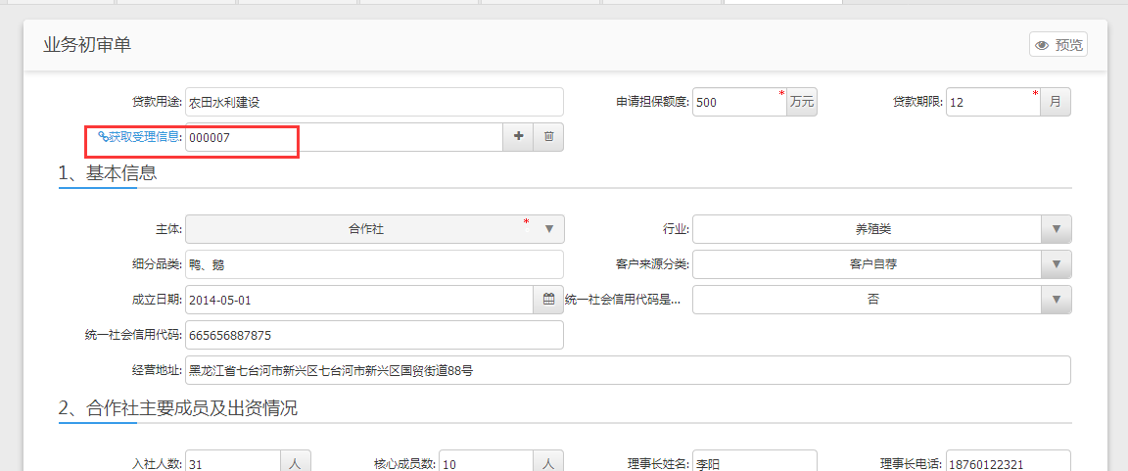

2.项目阶段漫游，业务初审表完成后，直接更新项目动态信息阶段为3既是尽职调查阶段，数据库阶段值是3，但是显示却不是。

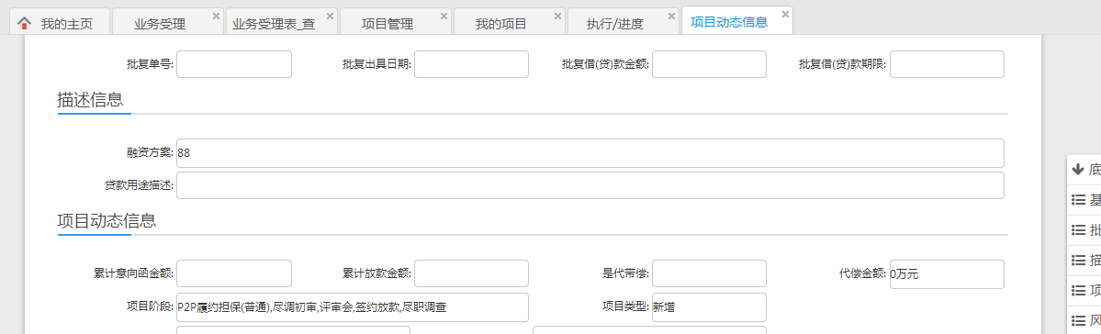

业务初审单，确认提交后无法变更。表单没有变更按钮，漫游中设置了确认提交无法漫游

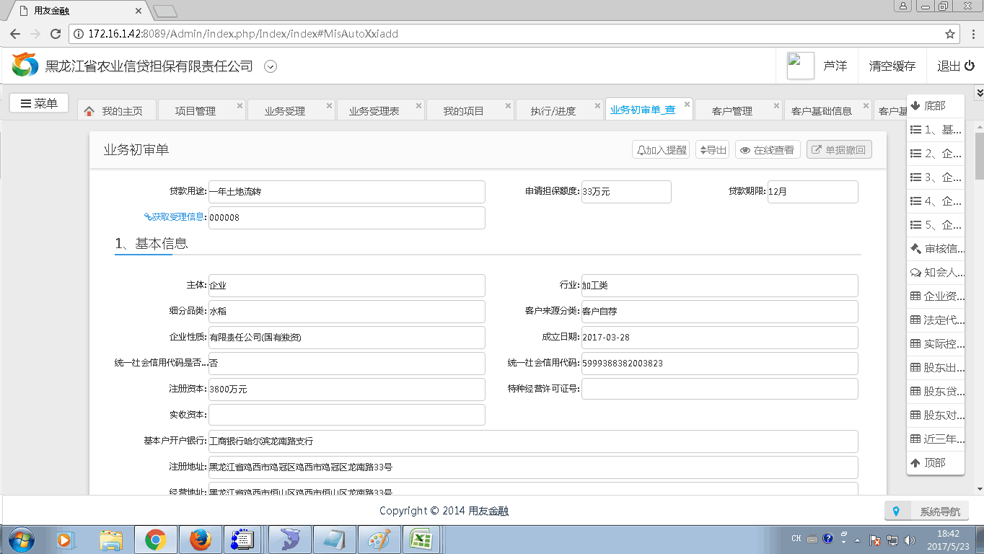

3.